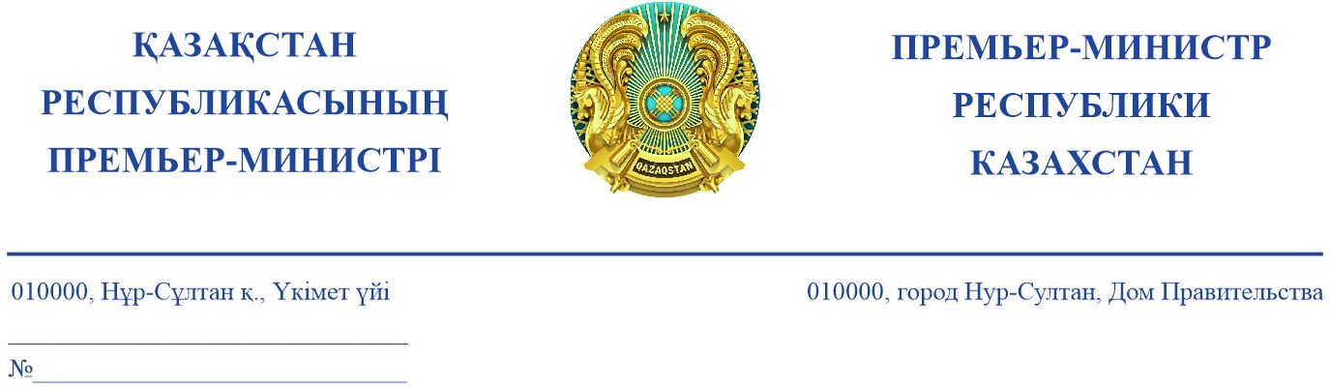

Қазақстан Республикасы
Парламенті Мәжілісінің депутаттары, «AMANAT» партиясы фракциясының мүшелері
Ж.С. Әшімжанға,
Ә.М. Әбсеметоваға

2022 жылғы 13 сәуірдегі
№ ДС-128

Құрметті депутаттар!

Сіздердің шекара бөлімшелері инфрақұрылымының жай-күйін жақсартуға қатысты депутаттық сауалыңызды карап, мынаны хабарлаймын.
Ұлттық қауіпсіздік комитетінің (бұдан әрі – ҰҚК) ақпаратына сәйкес жүргізілген зерттеп-қараудың қорытындысы бойынша 251 шекара бөлімшесінің 106-сы (42 %) типтік кешендерде,145-і (58 %) өзінің функционалдық мақсатына жауап бермейтін бейімделген ғимараттарда орналасқан.
Шекара бойындағы ҰҚК Шекара қызметінің әскери қызметшілері
үшін қолайлы тұрғын үй-тұрмыстық жағдайлар жасау мақсатында «Қауіпсіз ел» ұлттық жобасында (бұдан әрі – ұлттық жоба) 2021 – 2025 жылдар аралығындағы кезеңде 71 млрд теңгеден астам сомаға шекара бөлімшелерінің 50 типтік кешенін (әкімшілік ғимараттар, тұрғын үйлер, асханалар, казармалар, монша-кір жуу кешендері, тауар-материалдық құндылықтарды сақтау қоймалары, гараждар, қазандықтар, ат қоралар, қызметтік иттерге арналған питомниктер және басқалар) жобалау және салу жөніндегі шаралар көзделген.
Қазіргі уақытта шекара бөлімшелерінің 20 типтік кешені бойынша жобалау-сметалық құжаттама (бұдан әрі – ЖСҚ) әзірленді, республикалық бюджетті нақтылау шеңберінде олардың құрылысына ағымдағы жылға
10 млрд теңге мөлшерінде, сондай-ақ Шекара қызметі үшін тұрғын
үй-тұрмыстық жағдайларды жақсартуға және басқа да бірінші кезектегі қажеттіліктерге 38,7 млрд теңге бөлінген.
Сонымен қатар, қазіргі уақытта ұлттық жобаны шекара бөлімшелерінің тағы 49 типтік кешенін салу жөніндегі іс-шаралармен толықтыру мәселесі пысықталуда.

Бұдан басқа, 2020 жылғы 4 маусымдағы ҰҚК алқасының отырысында Мемлекет басшысы берген тапсырмаларды іске асыру шеңберінде Алматы және Шымкент қалаларының, сондай-ақ шекара маңы облыстарының әкімдіктері
2020 – 2024 жылдарға арналған жол карталарын бекітті, оның шеңберінде шекара объектілеріне жөндеу жұмыстарын жүргізу, газбен, сумен қамтамасыз ету және электрлендіру бойынша 578 іс-шара жүзеге асырылуда.
Атап айтқанда, Алматы облысының әкімдігі бекіткен шекара инфрақұрылымының объектілерін дамыту жөніндегі жол картасында жалпы сомасы 4,9 млрд теңгеге 120 іс-шара көзделген.
Бүгінгі күні Алматы облысының әкімдігі «Алакөл» шекара басқармасының, «Сарқант», «Шындалы», «Урманов атындағы»,
«Ә. Молдағұлова атындағы», «Лепсі» шекара бөлімшелері кешендерінің инженерлік желілері мен ғимараттарына реконструкциялау, жөндеу жұмыстарын жүргізуге 216 млн теңгеден астам сомаға ЖСҚ әзірледі.
Сонымен қатар, қажеттіліктерге сәйкес модульдік кешендер орнату, «Рабат», «Саты», «Қастек», «Жамбыл», «Қаскелең», «Алмаарасан», «Қарғалы» шекара бөлімшелерінің, сондай-ақ Райымбек ауданы бойынша Шекара басқармасының 15 шекара бөлімшесінің инфрақұрылымын жөндеу және жаңғырту жұмыстары жоспарланған.
Сондай-ақ 2021 жылы Мемлекеттік шекараны күзетуде тікелей қызмет атқарып жүрген әскери қызметшілерді қосымша ынталандыру мақсатында олардың лауазымдық жалақылары 75 %-ға артты.

Жастарды патриоттық тәрбиелеу бағытында «Білімді ұлт» сапалы білім беру» және «Ұлттық рухани жаңғыру» ұлттық жобалары, мемлекеттік жалпыға міндетті білім беру стандарттары, сондай-ақ «Біртұтас ұлт – біртұтас әскер» жастарды әскери-патриоттық тәрбиелеу бағдарламасы шеңберінде тиісті
іс-шаралар өткізілуде.

Бұдан басқа, Қорғаныс министрлігі азаматтарды және әскери қызметшілерді әскери-патриоттық тәрбиелеудің негізгі бағыттары мен
іс-шараларын, сондай-ақ оларды жүзеге асыруда орталық және жергілікті атқарушы органдардың жұмысын ұйымдастыру және өзара іс-қимыл жасау тәртібін көздейтін «Азаматтарға әскери-патриоттық тәрбие беру қағидаларын бекіту туралы» Үкімет қаулысының жобасын әзірледі.

Сонымен бірге патриоттық шараларға тартылған жастардың шеңбері кеңейіп келеді.

Мәселен, 2,2 миллионнан астам оқушы республикалық «Жас Қыран»
(1 миллионға жуық адам) және «Жас Ұлан» (1,2 миллионға жуық адам)
балалар-жасөспірімдер ұйымдарының мүшелері болып табылады,
7868 әскери-патриоттық ұйымда 236045 ұл мен қыз бар (әскери-патриоттық клубтар – 6419, қатысушылар саны – 207731, «Жас сарбаз» мамандандырылған сыныптары – 1061, қатысушылар саны – 21877, «Smart sarbaz» үйірмелері – 388, қатысушылар
саны – 6437).

Тұтастай алғанда, шекара бөлімшелерінің инфрақұрылымын жаңғырту, сондай-ақ өскелең ұрпақты патриоттық тәрбиелеу жөніндегі іс-шаралар тиісті бағдарламалық құжаттар шеңберінде кезең-кезеңімен іске асырылуда және Үкімет пен уәкілетті мемлекеттік органдардың бақылауында.

Ә. Смайылов

Орынд.: Е.Қ. Бертісов
Тел.: 74-59-60

